ФЕДЕРАЛЬНОЕ ГОСУДАРСТВЕННОЕ АВТОНОМНОЕ ОБРАЗОВАТЕЛЬНОЕ УЧРЕЖДЕНИЕ ВЫСШЕГО ОБРАЗОВАНИЯ «НАЦИОНАЛЬНЫЙ ИССЛЕДОВАТЕЛЬСКИЙ УНИВЕРСИТЕТ «ВЫСШАЯ ШКОЛА ЭКОНОМИКИ» МОСКОВСКИЙ ИНСТИТУТ ЭЛЕКТРОНИКИ И МАТЕМАТИКИ

**Руководство пользователя**

Студент группы БИВ234:

* Шарифулин Максим Фаритович, mfsharifulin@edu.hse.ru, +79172832656

Тема работы:

Приложение для отслеживания КБЖУ питания и рекомендательная система

Руководитель: Поляков Константин Львович

**Москва 2024**

# Оглавление

Оглавление 2

Введение и системные требования 3

Установка и запуск приложения 4

Взаимодействие с приложением 5

# Введение и системные требования

Данное ПО представлено в виде приложения на ОС семейства Windows.

Системные требования:

* 2гб ОЗУ
* Python версии не ниже 3.11
* Окружение с предустановленными библиотеками

# Установка и запуск приложения

Приложение запускается посредством запуска файла main.py. Для его работы необходимо настроить окружение или использовать готовое с необходимыми библиотеками:

* tkinter
* customtkinter
* json
* time
* datetime
* random
* matplotlib

# Взаимодействие с приложением

Приложение имеет 3 окна:

* Главное окно служит для удобного добавления новых записей о еде (рис. 1)
* Окно «Статистика» позволяет посмотреть графики КБЖУ за последнюю неделю, среднее потребление КБЖУ, предложения по питанию (рис. 2)
* Окно «Данные» позволяет обновлять данные о пользователе и увидеть соответствующие нормы КБЖУ (рис. 3)

В окне Данные необходимо ввести свои данные для правильного расчета норм КБЖУ, в том же окне их можно будет посмотреть

В окне Статистика пользователь может просмотреть свою статистику за неделю, графики, среднее значение и предложения по еде

В окне Главное меню пользователь может добавить новую запись путем выбора продукта и его веса

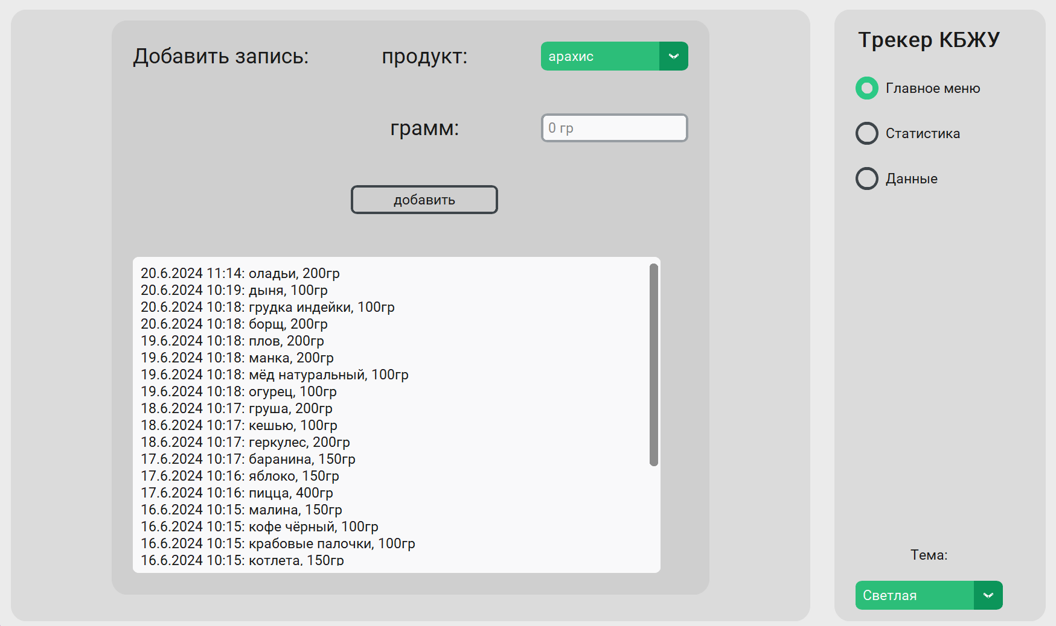

Рис.1 Главное меню

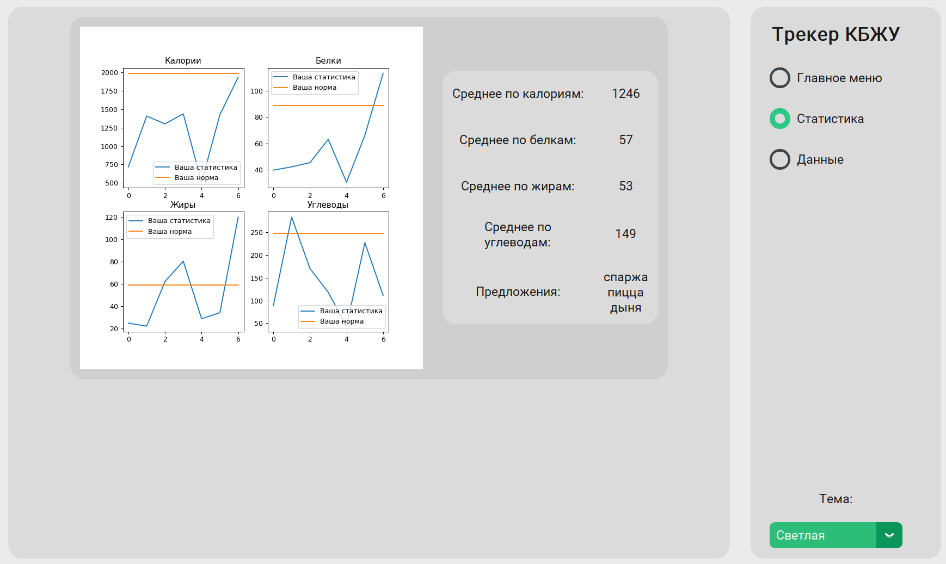

Рис.2 Статистика

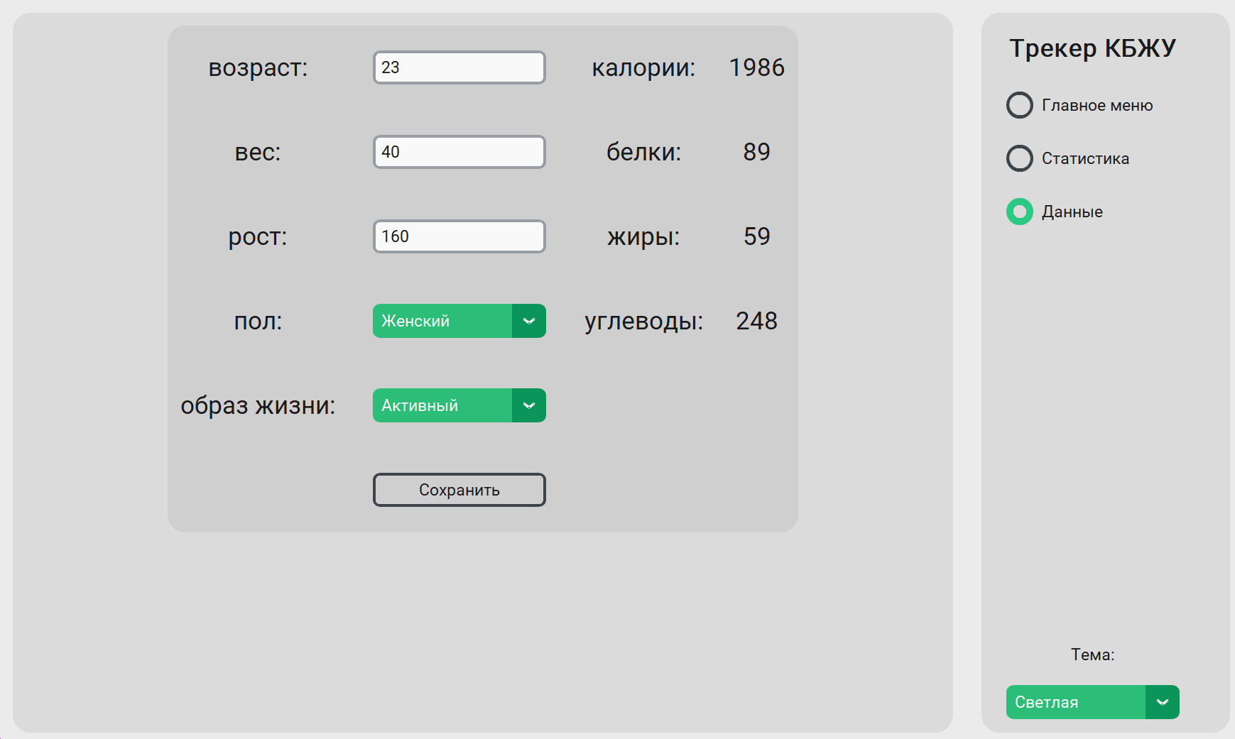Рис.3 Данные